
REPUBLIKA E SHQIPERISE
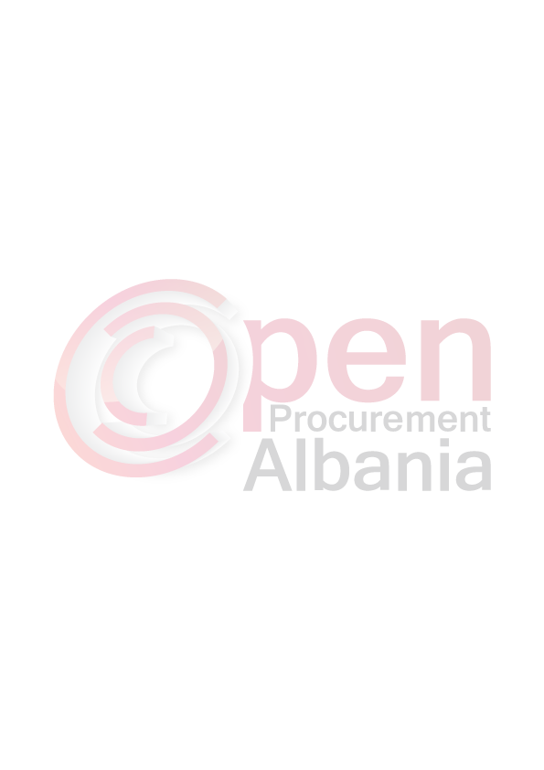
BASHKIA LUSHNJE
Formulari Nr. 3
FTESË PËR OFERTË
Emri dhe adresa e Autoritetit Kontraktor
Emri :Bashkia Lushnje
Adresa : Lagjia”Kongresi I Lushnjes” Lushnje
Tel/Fax : 035 22 21 39
E-mail : bashkia_lushnje@yahoo.com
Faqja e Internetit:www.bashkialushnje.gov.al
Autoriteti Kontraktor Bashkia Lushnje do të zhvillojë procedurën e prokurimit me vlerë të vogël me fond limit : 402 799 (katerqind e dy mije e shtateqind e nentedhjete e nente) leke pa tvsh , me objekt:
“ Blerje kancelarie per nevojat e Bashkise Lushnje ”
Data e zhvillimit do të jetë 01/ 04 / 2016 ora 15 : 15 në adresën www.app.gov.al
Jeni të lutur të paraqisni ofertën tuaj për këtë objekt prokurimi me këto të dhëna (specifikimet teknike të mallit/shërbimit/punës)Operatori ekonomik i renditur i pari, përpara se të shpallet fitues, duhet të dorëzojë pranë Bashkise Lushnje keto mallra:
Nr. | EMERTIMET | Njesia | Sasia
1 | Dosje te thjeshta | cope | 8 000
2 | Dosje me llastik | cope | 300
3 | Dosje me qeska | cope | 10
4 | Dosar arshive | cope | 300
5 | DVD | cope | 40
6 | Leter postite | cope | 30
7 | Leter A4 kartoni me ngjyre bezh | pako | 3
8 | Leter A3 | pako | 40
9 | Leter A4 | pako | 600
10 | Makine kapese aktesh | pako | 24
11 | Pinc klip I madh | pako | 100
12 | Pinc klip I vogel | pako | 100
13 | Qeska dokumentesh | cope | 10
14 | Zarfa te vegjel | cope | 3 500
15 | Zarfa te mesem | cope | 250
16 | Zarfa te medhenj | cope | 1 000
17 | Dosje me ngjitje | cope | 300
18 | Makine llogaritese | cope | 10
19 | Boje vule | cope | 20

Operatoret ekonomike ofertues jane te lutur të paraqisin ofertën e tyre për këtë objekt prokurimi me këto të dhëna:
1pako leter A4 (80 g/m2) te kete 500 flete.
1pako leter A3 te kete 500 flete.
Dosjet me llastik duhet te kene keto permasa : gjeresi 25 cm , gjatesi 35 cm . Te jene me lluster dhe material I plote cilesor.
Dosaret e arshives duhet te kene keto permasa : gjeresi 29 cm , gjatesi 40 cm dhe lartesi 17 cm Te jene me lluster dhe material I plote cilesor.

Autoriteti kontraktor rezervon te drejten e kthimit te artikullit qe nuk eshte sipas kerkesave te duhura.
Operatori fitues duhet te kontaktoje me Autoritetin Kontraktor brenda 1( nje ) dite nga shpallja fitues , ne rast te kundert kjo do te perbeje kusht per skualifikimin tuaj.

Afati i levrimit: Dorezimi i mallit do behet ne magazinen e Bashkise Lushnje brenda 3 diteve nga data e shpalljes fitues te operatorit ekonomik.

Operatori ekonomik fitues duhet te dorezoje bashke me faturen dhe vertetimin bankar qe permban numrin e llogarise dhe IBAN-in.

TITULLARI I AUTORITETIT KONTRAKTOR
FATOS TUSHE

